Памятка о мерах безопасности в жилых домах

В целях обеспечения пожарной безопасности жилого дома (квартиры) необходимо строго соблюдать и выполнять следующие правила пожарной безопасности:
1. Не устраивать кладовки на лестничных клетках и под маршами в подъезде дома.
2. Не загромождать мебелью и другими предметами двери, люки на балконах и лоджиях, являющиеся выходами на наружные эвакуационные лестницы.
3. Не допускать хранения легковоспламеняющихся и горючих жидкостей более 10 л.
4. Не допускать хранение горючих материалов в чердачных помещениях.
5. В чердачных и подвальных помещениях, в кладовых и сараях не допускать курения, применения открытого огня.
6. Не эксплуатировать электроприборы и электрооборудование с проводами и кабелями с поврежденной или потерявшей защитные свойства изоляцией.
7. Не включать одновременно в электросеть нескольких электроприборов большой мощности, это ведет к ее перегрузке и может стать причиной пожара.
8. Не подвешивать электропроводку на гвоздях и не заклеивайте ее обоями.
9. Не обертывать электролампы и светильники бумагой, тканью и другими горючими материалами.
10. Не оставлять в доме без присмотра включенные утюги, плитки, чайники и другие электронагревательные приборы, нельзя устанавливать их вблизи сгораемых конструкций.
11. Не допускать курение в постели, не бросать не затушенные спички и окурки.
12. Следить за изоляцией электропроводки, она должна быть в исправном состоянии. Если в вашей квартире, доме ветхая электропроводка, повреждены электророзетки, не ждите, когда вспыхнет пожар, произведите их ремонт.
13. Не отогревать открытым огнем замерзшие трубы водопровода, канализации и отопительных систем (отогревать следует горячей водой или песком).
14. Убирать от мусора, тары и других горючих материалов территорию, прилегающую к жилым домам, дачам, постройкам. Это исключает возможность возникновения пожара и быстрое его распространение на соседние жилые дома или другие строения.
15. Запрещается разводить костры на территории жилых домов, дач, садовых домиков.
16. Следить за состоянием дверей подвальных и чердачных помещений. В случае отсутствия замков сообщать в жилищную службу Вашего района.
17. Прятать спички от детей и не оставлять детей без присмотра.
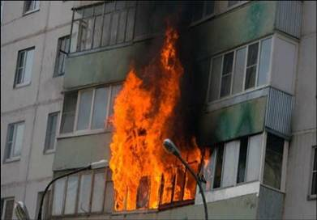
Граждане! Берегите свой дом от пожара!
При возникновении пожара необходимо немедленно вызвать пожарную охрану по телефону 01, 101, 7-33-01, ЕДДС – 112, 3-02-05

